2021-2022 оқу жылындағы Байтерек ауылының ЖОББМ І – тоқсандық мектепішілік ата-аналар жиналысының өтіулі туралы анықтама

2021 жылыдың 10-қараша күні сағат 15.30-да «Бала құқығы - ата -ананың міндеті. Отбасында толеранттылыққа тәрбиелеу» атты мектепішілік мекшепішілік ата-аналар жиналысы болып өтті. Жиналыс дәстүрлі формада санитарлық норьманы сақтай отырып ата-аналарды QR арқылы тексеріліп кіргізілді. Барлығы 35 ата-ана қатысты.
Күн тәртібінде:
- «Бала құқығы - ата -ананың міндеті. Отбасында толеранттылыққа тәрбиелеу» баяндама
«Права ребенка- обязанность родителей. Воспитание толерантности в семье» доклад Депу А.
- «Жолда жүру ережелері, қоғамдық орындар, өрт пен жарылғыш заттармен алдын алу». Полиция учаскелік инспекторы полиция лейтинанты Капанов Жасылан Мурзабекұлы. /5 минут/
«ПДД, правила поведения в общественных местах, профилактика пожаров и взрывчатых веществ» Участковый инспектор полиции лейтенант полиции Капанов Ж.М. /5 минут/
- Ауыл медбикесінің баяндамасы
Доклад мед.сотрудника ФАП с.Байтерек Тыщенко Людмила Ивановна.
/5 минут/
- І - тоқсандық қорытынды бойынша оқу ісінің меңгерушісі Темиргалина С.Г.
итоги І - четверти зам директора по УВР Темиргалина С.Г.
/5 минут/
- «Оқушының жағымды өзін-өзі бағалауын қалыптастыру-отбасы тәрбиесінің маңызды құрамдас бөлігі»
"Формирование позитивной самооценки школьника-важная составляющая семейного воспитания» Аққошқарова Н.Қ.
- Ата – аналар комитетін сайлау.
Выборы родительского комитета
- Әр түрлі сұрақтар
Разное.
Жоғарыда аталған мәселелердің барлығы қаралып, қойылған сұрақтарға ата-аналар толықтай жауап алды. Хаттамалар жазылып шешім қаулы толығымен қабылданды.

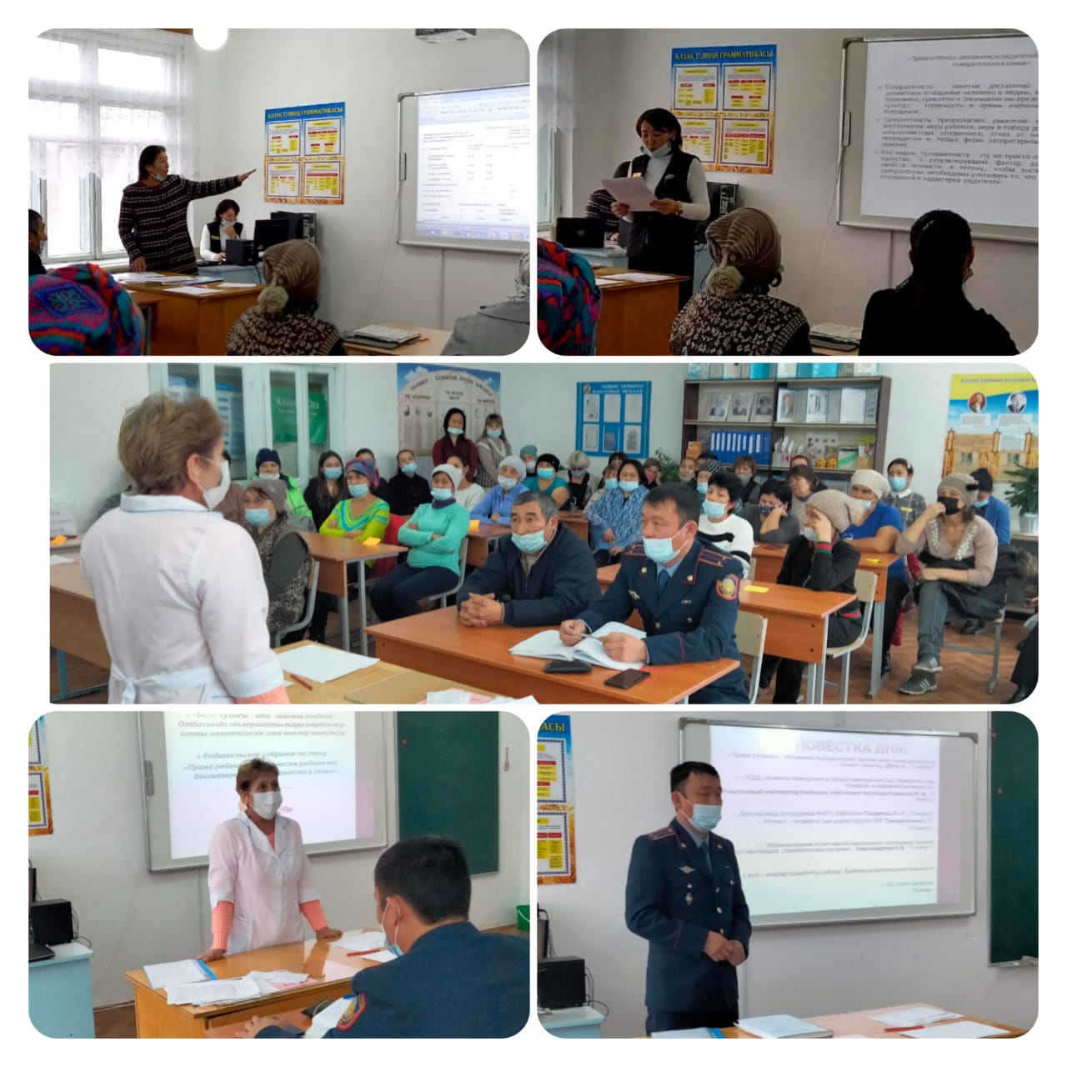

Орындаған: Депу А.

